Муниципальное бюджетное учреждение

дополнительного образования города Иркутска
«Центр детского технического творчества»

«Подготовка к соревнованию
Эстафета роботов»

Методические рекомендации

Автор: педагог дополнительного образования Сергеева Ю.И.

Иркутск – 2018

Аннотация

Методические рекомендации «Подготовка к соревнованию Эстафета роботов» посвящены подготовке учащихся к данному соревнованию по робототехнике на примере работы объединения «Юный робототехник» муниципального бюджетного учреждения дополнительного образования города Иркутска «Центр детского технического творчества», и раскрывают вопрос о организации учебных занятий при подготовке к ним. Данные методические рекомендации могут быть полезны педагогам дополнительного образования и учителям средней школы.

Содержание

Введение 4
Раздел 1. Начало подготовки 5
Раздел 2. План работы 6
Заключение 10
Список литературы 11

Введение
В настоящее время робототехника – очень востребованная дисциплина. В обществе имеется большой запрос на образовательную робототехнику. На самом высоком государственном уровне отмечен недостаток количества и качества инженерных кадров. Образовательная робототехника как меж предметная дисциплина, компактно и интересно знакомит детей с законами физики, математики, основами программирования. Одним из ключевых моментов обучения робототехники является участие в соревнованиях.
Все люди любят соревноваться, и учащиеся занимающиеся робототехникой не исключение. И возможностей для этого становится все больше. Возникают новые виды робототехнических соревнований, где используются как старые, так и новые наборы конструкторов, позволяющие принять участие учащимся разных возрастов с разным уровнем подготовки. Как и в самом настоящем спорте соревнования делятся по уровням: городские, региональные, федеральные и международные. Многие образовательные организации устраивают собственные турниры и фестивали с элементами соревнований. Тем актуальней становятся вопросы успешной подготовки команд к соревнованиям и наличие материально – технической базы, в нужном количестве так же имеет важное значение. На занятиях объединения «Юный робототехник» МБУДО г. Иркутска ЦДТТ используется восемь наборов конструктора Lego Mindstorms EV3 на семь учебных групп по десять учащихся в каждой, что по умолчанию делает индивидуальную работу невозможной, поэтому основной идеей является организация педагогом коллективного труда над выполнением одной общей задачи всех учащихся. Результаты подготовки к соревнованиям по робототехнике, организационно реализующей эту идею, хорошо демонстрируют преимущество коллектива перед командой, а команды - перед индивидуальной работой. Например, только в 2017 - 2018 учебном году, учащиеся объединения «Юный робототехник» МБУДО г. Иркутска ЦДТТ приняли участие в восьми соревнованиях различного уровня (городские, региональные) в том числе с выездом в республику Бурятия. Участие в каждом из них было результативным.

2. Начало подготовки
Первое с чего начинается любая подготовка к робототехническим соревнованиям — это регламенты. Регламенты рассылаются организаторами соревнований за 2-3 недели до самого мероприятия. После получения регламентов необходимо обсудить правила, прописанные в регламентах, с учащимися, а также узнать какие задачи им более интересны. Далее необходимо определиться с участниками. К сожалению, не всегда все желающие могут поучаствовать в соревновании, во-первых, наборов робототехнических конструкторов никогда не хватит на всех желающих, во-вторых если мероприятие проводится в другом городе, тут участниками становятся те чьи родители готовы к определенным затратам связанными с поездкой. В городские соревнования необходимо привлекать как можно больше учеников, а также тех, кто показал себя на занятиях с наиболее лучшей стороны.
Подготовка происходит постепенно. Пути достижения цели соревнования, выдаются учащимся дозированно, с усложнением от тренировки к тренировке. Над решением поставленных задач ежедневно трудятся не только те, кто поедет на соревнование, но и все остальные учащиеся. Таким образом, в разы уменьшается время на достижение цели, все учащиеся получают единые и универсальные знания по робототехнике, а в процессе достижения цели решают разный набор задач.

3. План работы
Описание подготовки к робототехническим соревнованиям будет представлено на примере подготовки к робототехническому турниру «В единстве наша сила», который проводил Комитет по образованию администрации города Улан-Удэ, учащихся МБУДО г. Иркутска ЦДТТ, занявших призовое место в соревновании «Эстафета роботов».
Цель соревнования: За 5 минут два робота одной команды должны по очереди проехать максимальное число кругов с эстафетной палочкой, каждый раз передавая ее в зоне передачи.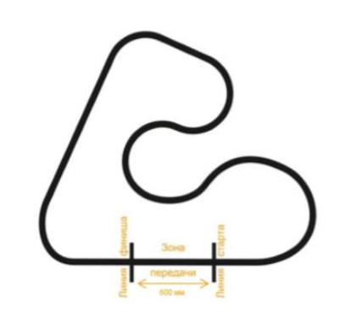
Рисунок 1. Поле соревнования

Согласно регламенту, был составлен план работы для получение наиболее оптимального результата:
- Сборка модели.
Необходим робот, в эстафете участвуют два робота, имеющие механизмы для передачи эстафетной палочки. При старте размер робота не должен превышать 30х30 см. В процессе движения робот может увеличить свои размеры до 50x50 см. Производится первичная разработка модели. Первой задачу принимает первая учебная группа, следующая за ней, принимает сделанные наработки и продолжает усовершенствование конструкции робота.
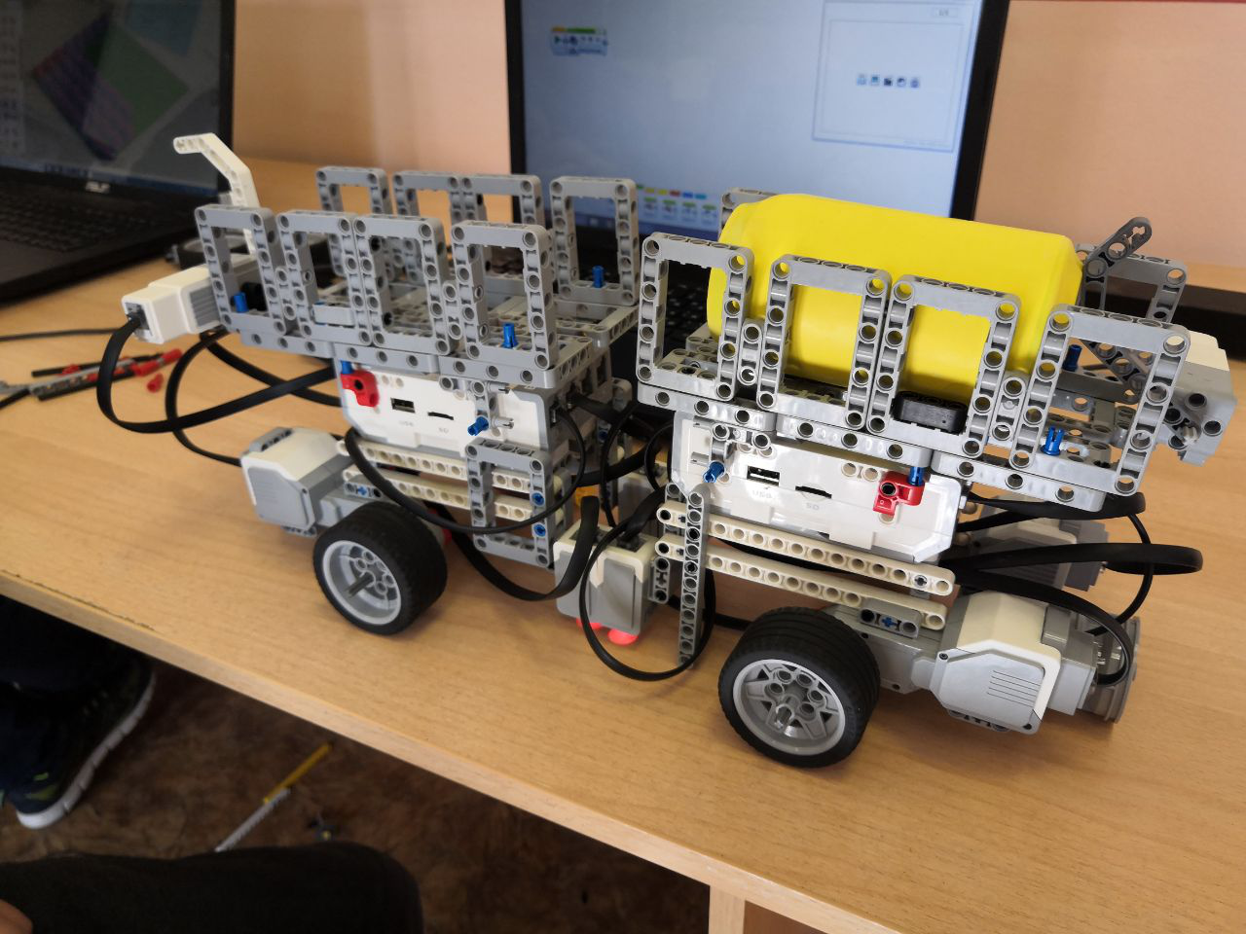
Рисунок 2. Модель роботов для передачи друг другу эстафетной палочки.

- Написание первой части программы.
После того как определяется первичная модель робота для соревнования «Эстафета», необходимо написать часть программы, отвечающей за приём и передачу эстафетной палочки другому роботу. На данном этапе возможны некоторые изменения в конструкции робота, так как приём и передача эстафетной палочки не всегда могут проходить гладко.
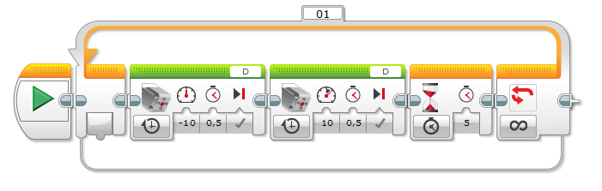
Рисунок 3. Передача эстафетной палочки первым роботом (ударить по банке, вернуть ударный механизм в исходную позицию, подождать 5 секунд)
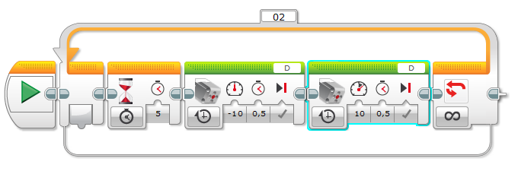
Рисунок 4. Передача эстафетной палочки вторым роботом (подождать 5 секунд, ударить по банке, вернуть ударный механизм в исходную позицию)

- Написание второй части программы.
Как только завершена проработка первых двух этапов и робот умеет передавать и принимать эстафетную палочку, начинается работа по перемещению робота. Робот должен быть полностью автономным, совершать движение по черной линии. Движение должно быть идеальным, так как движение роботов приостанавливается в следующих случаях:
      - если робот потерял эстафетную палочку,
      - если робот выехал из зоны передачи без эстафетной палочки,
      - если оператор коснулся корпуса робота или палочки,
      - если любой из роботов потерял линию1 более чем на 5 секунд,
      - если робот передавший палочку, покинет зону передачи вслед за роботом, получившим палочку.
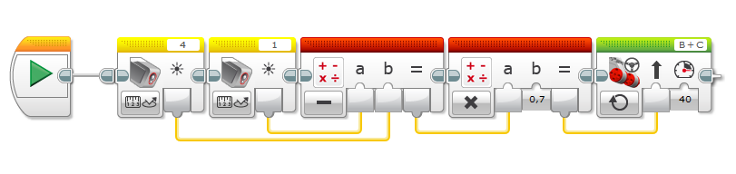
Рисунок 5. Программа движения по линии при помощи 2х цветовых датчиков (VPERERLIN)

- Написание третьей части программы
Далее идёт разработка системы передачи эстафетной палочки уже не только по запуску оператора, но еще и автономно. Робот сам должен понимать, когда ему отдавать палочку, когда стартовать после принятия эстафетной палочки и начинать движение по трассе.
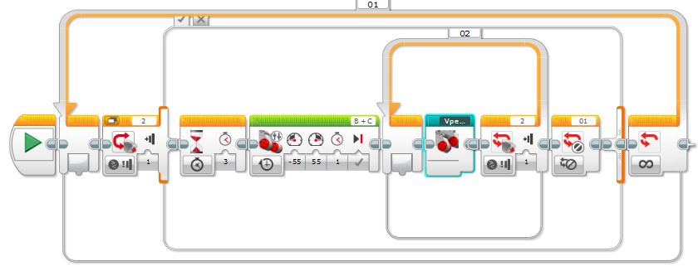
Рисунок 6. Часть программы робота принимающего эстафетную палочку START2 (при нажатии кнопки он разворачивается и начинает движение по линии до тех пор когда его кнопка вновь не нажмется)

- Испытания полного цикла.
Объединение всех частей наших программ, наблюдение за роботами, решение проблем, возникающих на данном этапе. Индивидуальная подгонка программ под каждого робота.
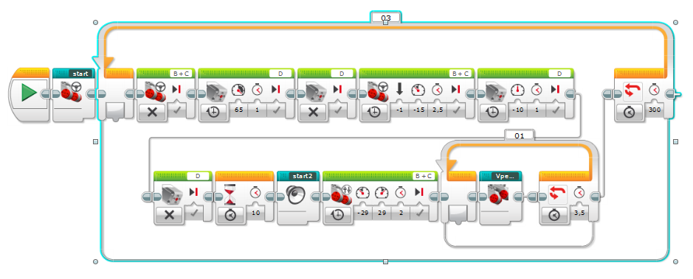
Рисунок 6. Конечный вариант программы для робота, начинающего эстафету.
- Подведение итогов.
Обсуждение результата, полученного при выполнении остальных пунктов. Оценка полученного результата. Обсуждение самой работы, все ли выложились при получении результата

Заключение

Основной идеей подготовки к любому соревнованию, включая «Эстафету роботов» является следующее правило: после того как заканчивается занятие у первой группы они не разбирают свои наработки, а оставляют их на доработку уже другими учащимися. Таким образом группы, приходящие друг за другом в течении нескольких недель, доводят каждый из пунктов плана работы до наиболее лучшего результата.
Надеемся, что данные рекомендации помогут сделать подготовку к соревнованию Эстафета более комфортной, а обучение эффективным как для педагогов, так и для учащихся.

Список используемой литературы:

- Никонова Н.Н., «Планируем работу кружка робототехники», https://edugalaxy.intel.ru/index.php?automodule=blog&showentry=7174
- Иванова Т.С., Харлампьева Л.И., Лебедева Л.А., «Проект Робототехника в современной школе», http://yarmarka.uohanalas.ru/doc/proekt10_vilui.pdf
- Пузырная Е.В., «Методические аспекты внедрения основ робототехники в образовательный процесс», http://robot.uni-altai.ru/metodichka/publikacii/metodicheskie-aspekty-vnedreniya-osnov-robototehniki-v-obrazovatelnyy-proces-0

